به نام خدا

|  |  |  |
| --- | --- | --- |
| دانشگاه ايلام | ترم اول سال تحصيلي ۹۲-۹۱ | سري ششم تمرينات ساختمان داده ها |

1. اعداد 3، 7، 4، 6، 9، 3، 5، 8 و 2 را به ترتیب وارد یک درخت جستجوی دودویی کنید سپس ریشه را حذف کنید.
2. درخت معادل عبارت زیر را رسم کنید. سپس معادل پسوندی آنرا با پیمایش مناسب درخت بدست آورید.

(((1 + 2) * 3) + (4 / 5)) - (6 * 7))

1. با استقراء ریاضی نشان دهید که یک درخت دودویی که N نود داشته باشد، دقیقا دارای N+1 لینک خالی است.
2. heap حداقل دودویی معادل با آرایه A = 2, 25, 4, 8, 12, 7, 63, 10, 9, 14 را بدست آورید. وضعیتهای heap را بعد از اضافه کردن اعداد1، 3 و2 رسم کنید. نمایش آرایه ای heap را بدست آورید. سپس، وضعیت درخت را بعد از حذف کوچکترین عنصر نشان دهید.
3. تابعی بنویسید که تعداد نودهای غیر انتهایی یک درخت دودویی را محاسبه کند.
4. پیمایش preorder و inorder یک درخت دودویی داده شده اند، درخت را بدست آورید.
   * Preorder: a, e, f, h, g, b, c, d
   * Inorder: h, f, e, g, a, c, b, d
5. پيمايش post-order يک درخت جستجوي دودويي به صورت زير است. درخت را بدست آوريد.

12 9 24 17 40 49 38

1. يک درخت دودويي داريم که در هر نود آن يک حرف ذخيره شده است. پيمايش preorder درخت برابر ANUPSIDEDOWNTREE و پيمايش inorder آن برابر UNPADIESDNWTOERE است. درخت را رسم کنيد.
2. پیمایشهای مختلف درختان زیر را بدست آورید.

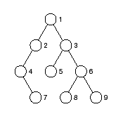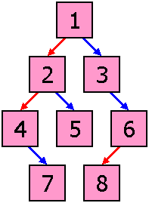

A

B

C

D

E

1. درخت جستجوی دودویی زیر را در نظر بگیرید. عناصر m و f را به درخت اضافه کنید و درخت را رسم کنید.

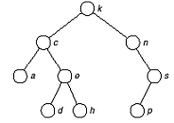

1. عنصر 5 را به heap حداقل زير اضافه کنيد. سپس همه عناصر را حذف کنيد. تمام مراحل مياني را نشان دهيد.

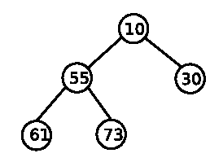

1. يمايشهاي DFS و BFS گراف زير را بدست آوريد. از نود شماره 1 شروع کنيد و در صورت امکان ابتدا نود با شماره کوچکتر را پيمايش کنيد. (2 نمره)

